第5题，按照评分细则批改，解构毛主席1936年的话的同学较少，按点给分，3-4分。区分度一般。
8题评分标准：答案形象2分，主旨2分之外，还有
效果1分：历史纵深感，故事带有厚重感，时空穿越感
读者1分：互动感、拉近与读者距离、身临其境
情节结构1分：推动情节发展，避免平铺直叙
（【注】补充的三个角度全部答出最多给2分）
主旨只答出怀念、敬仰、自豪、珍惜和平生活，给1分；笼统答丰富人物、深化主旨给1分

9.
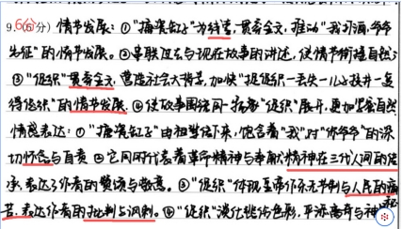
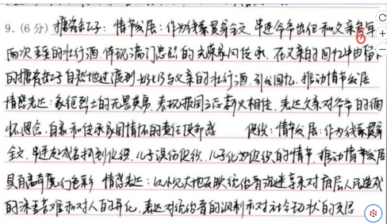
有的同学对《促织》的主旨概括不准确：
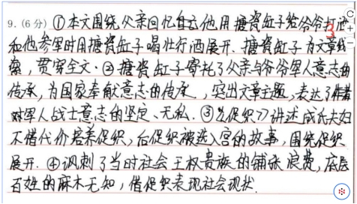
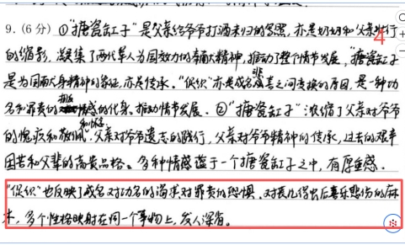
对于情感的分析不全面
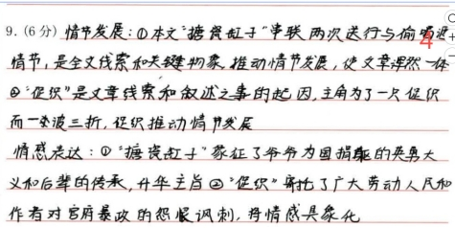
只分析搪瓷缸子
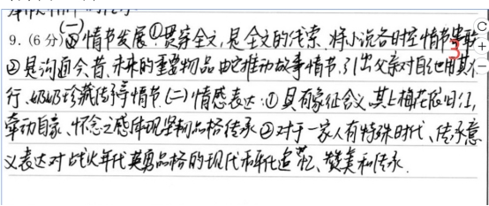
13题翻译第一句：（1）“以”译为“因为”1分，其他均不得分；
（2）“明”译为“照明”1分，译为“明亮”不得分；
（3）“自烧”“自销”，翻译成“燃烧自己，销毁自己”，翻译成“被燃烧，被销毁”“自己燃烧，自己销毁”不得分；
（4）“徒”，翻译为“类、辈、这种”，翻译成“徒弟、儿子”等，不得分。
（5）按以上四点得分，其余翻译不够准确，亦不扣分。
补充：“自烧”“自销”，有的译为“使自己被燃烧”“使自己被销毁”，也给分了。

13题第二句（1）排毁，排斥（排挤）诋毁（诽谤）。排除、除掉、毁灭、毁坏、杀死等不得分。必须是两个双音节词，少一个不得分。（2）忠正，忠诚正直的人。必须是形容词做名词，忠诚正直的品质不得分。（3）从而，古今异义，“从”表示跟随、跟着。（4）和，附和，应和。
提醒学生注意错别字问题，诋毁的“诋”字错误极多。

14. ①老父（班固）对龚胜之死持批评(否定)态度 / 认为他的死不值得,（1分）
龚胜不应为了保全名节而折损天年（1分），或者答作“认为他不知变通”之类的也给1分
或者回答为：认为龚胜为保全名节而死是不值得的（2分）虽然给分，但不鼓励这么作答
这样做不是自己的同道之人（1分）

②司马光赞赏龚胜（1分），龚胜舍弃性命保全名节是贤明之举（1分），
或者回答为：赞赏龚胜为保全气节而牺牲性命的做法（2分）虽然给分，但不鼓励这么作答
并为龚胜辩护，他的守节行为不应受到失节之人的排挤诋毁 / 并对讥笑（指责）他的人做出了反驳 / 对龚胜被人非议否定感到同情 / 与薛方的谄媚形成鲜明对比（1分）

答题指导：
1）先问什么，先答什么。作答时不要把两个人的看法混在一起，要层次清晰。如答老父的看法时，先答出老父的态度是批评还是赞赏，然后再明确因为什么而批评或赞赏。
2）“惋惜”是正确写法，不要出现别字。

第16题 评分细则更改：①答出菊花依附陶渊明声名/菊花向陶渊明取宠的关系1分，表达讥讽/批评菊花（人）的情感2分；②答出菊花和陶渊明精神契合/菊花和陶一样芬芳/菊花和陶一样有高尚节操的关系1分，表达赞美陶渊明高洁品性的情感2分。

作文：
